附件：
财务状况及税收、社会保障资金缴纳情况声明函

我方（供应商名称）符合《中华人民共和国政府采购法》第二十二条第一款第（二）项、第（四）项规定条件，具体包括：
1. 具有健全的财务会计制度；
2. 有依法缴纳税收和社会保障资金的良好记录。
3、参加本次政府采购活动前三年内，在经营活动中没有重大违法记录。

特此声明。

我方对上述声明的真实性负责。如有虚假，将依法承担相应责任。

供应商名称（公章）：
日期： 年 月 日

提供供应商未被列入“信用中国”网站（www.creditchina.gov.cn）失信被执行人、重大税收违法失信主体和中国政府采购网站（www.ccgp.gov.cn）严重违法失信名单的截图。（如下图所示）
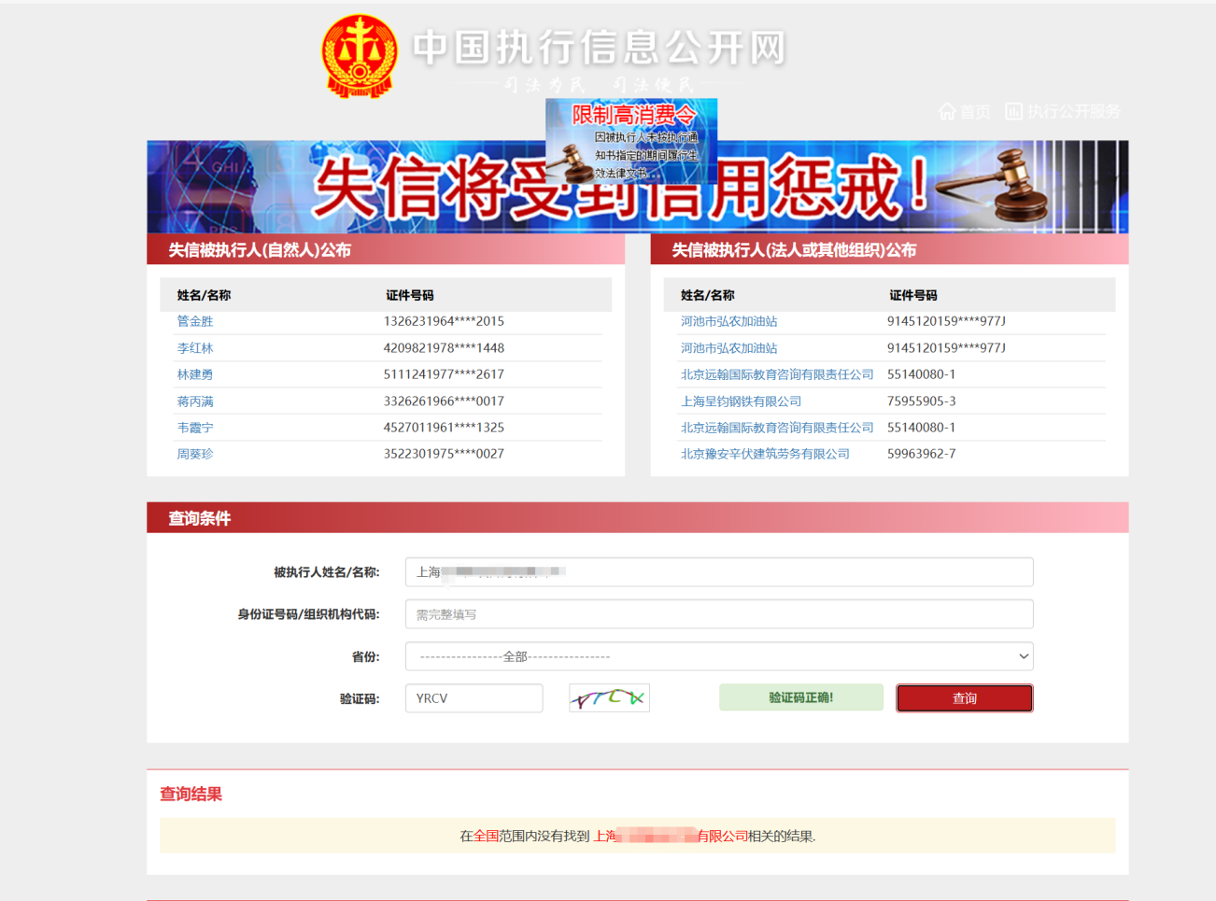
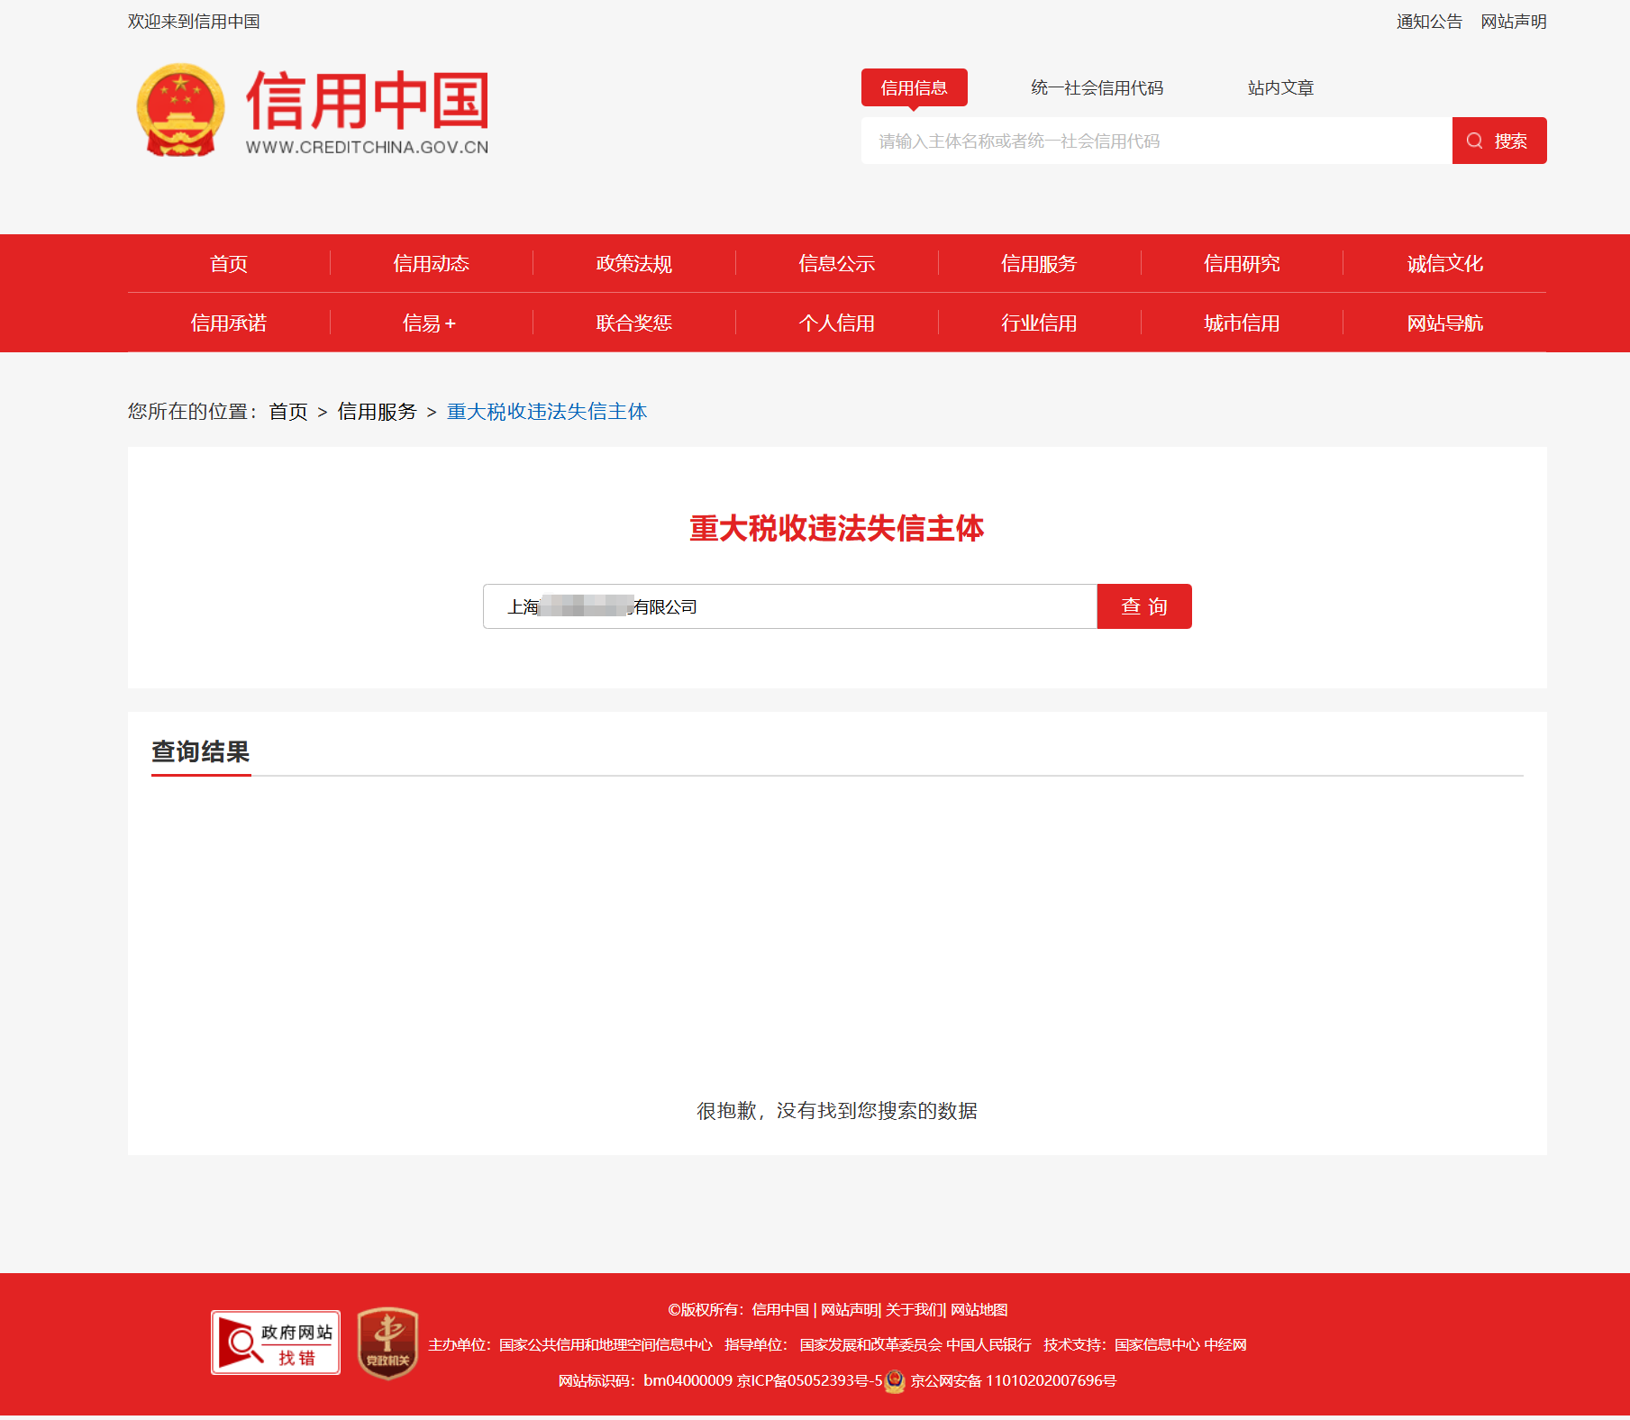
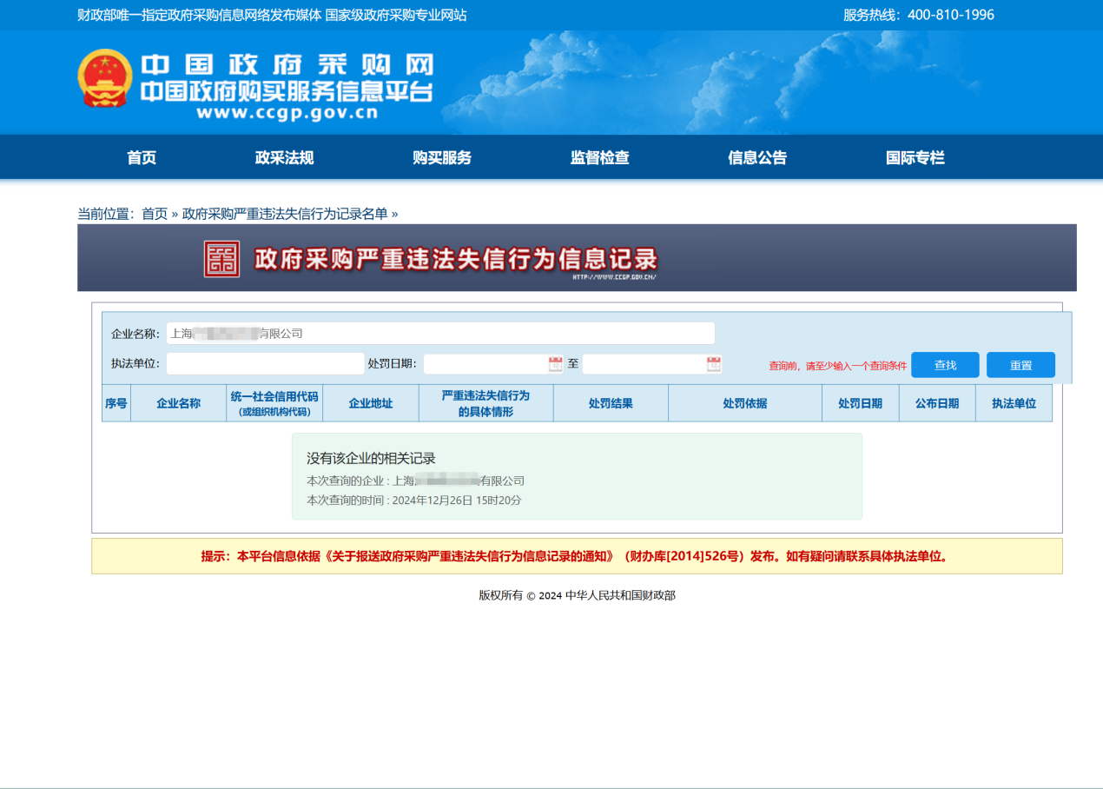
法定代表人授权委托书格式

致：

我_______（姓名）系______（供应商名称）的法定代表人，现授权委托本单位在职职工 （姓名，职务）以我方的名义参加贵方______________________项目的采购活动，并代表我方全权办理针对上述项目的响应文件提交、响应文件澄清、签约等一切具体事务和签署相关文件。
我方对被授权人的签名事项负全部责任。
在贵方收到我方撤销授权的书面通知以前，本授权书一直有效。被授权人在授权书有效期内签署的所有文件不因授权的撤销而失效。除我方书面撤销授权外，本授权书自响应文件提交截止之日起直至我方的磋商响应文件有效期结束前始终有效。
被授权人无转委托权，特此委托。
被授权人身份证复印件
（正反两面）

委托人（法定代表人）签字或盖章： 受托人（签字）或盖章：
供应商公章： 身份证号码：
日期： 电话：
日期：

供应商特别提醒
为维护招标投标活动的公平、公正，防止串通投标、弄虚作假等违法行为，根据国家相关法律法规，就投标文件的编制与提交作以下特别说明与警示，提醒所有投标人高度重视并严格遵守，否则将接受一切可能对投标人不利的结果。
一、属于或视为串通投标的行为
1.投标人之间协商报价、技术方案等投标文件的实质性内容。
2.属于同一集团、协会、商会等组织成员的投标人按照该组织要求协同参加采购活动。
3.投标人之间事先约定由某一特定供应商中标。
4.投标人之间约定部分投标人放弃投标或者中标。
5.不同投标人的投标文件由同一单位或者个人编制。
6.不同投标人委托同一单位或者个人办理投标事宜。
7.不同投标人的投标文件载明的项目管理成员或联系人员为同一人。
如：不同投标人投标文件中载明的相关成员姓名、地址、电话、身份证号码、邮箱等基本信息异常一致。
8.不同投标人的投标文件异常一致或者投标报价呈规律性差异。
如：不同投标人的投标文件在技术方案、服务方案、排版格式、细节描述、异常错误等方面出现非因采用招标信息格式模板、通用标准或规范所致的高度一致性或实质性雷同等异常情况；不同投标人的投标报价之间出现无合理解释的规律性差异（如呈等差数列等）。
9.不同投标人的投标文件相互混装。
如：投标人的投标文件混装了其他投标人投标文件的内容等。
10.投标人之间为谋取特定投标人中标或者排斥其他投标人而采取的其他串通行为。
二、弄虚作假的行为
1.使用通过受让或者租借等方式获取的资格、资质证书投标的；
2.使用伪造、变造的许可证件；
3.提供虚假的财务状况或者业绩；
4.提供虚假的项目负责人或者主要技术人员简历、劳动关系证明；
5.提供虚假的信用状况；
6.其他弄虚作假的行为。
三、投标人的责任
1.投标人应确保其投标文件由本单位独立编制，或委托的编制单位未参与同一项目其他投标文件的编制，保证投标文件的原创性和独立性。
2.投标人有义务采取合理措施，避免其投标文件在内容、报价、技术方案、服务方案、人员信息等方面与其他投标人出现本提醒所述的可疑关联或异常一致。
3. 请各投标人仔细阅读并充分理解本提醒，审慎、独立、合规地完成投标文件的编制与提交工作。

